แผนการจัดการเรียนรู้
“STEM รถพลังลม”

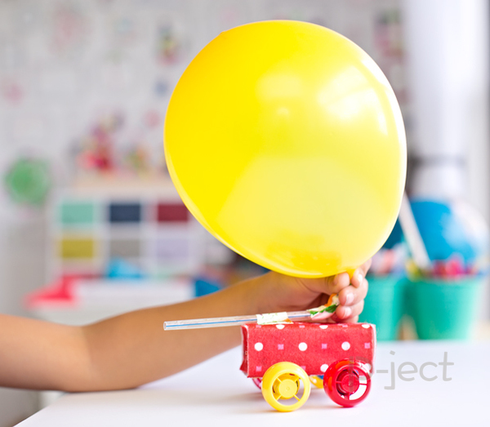

STEM รถพลังลม
พลังงานลม เป็นพลังงานตามธรรมชาติที่เกิดจากความแตกต่างของอุณหภูมิ ความกดดันของบรรยากาศและแรงจากการหมุนของโลก สิ่งเหล่านี้เป็นปัจจัยที่ก่อให้เกิดความเร็วลมและกำลังลม เป็นที่ยอมรับโดยทั่วไปว่าลมเป็นพลังงานรูปหนึ่งที่มีอยู่ในตัวเอง ซึ่งในบางครั้งแรงที่เกิดจากลมอาจทำให้บ้านเรือนที่อยู่อาศัยพังทลายต้นไม้ หักโค่นลง สิ่งของวัตถุต่าง ๆ ล้มหรือปลิวลอยไปตามลม ฯลฯ ในปัจจุบันมนุษย์จึงได้ให้ความสำคัญและนำพลังงานจากลมมาใช้ประโยชน์มากขึ้น เนื่องจากพลังงานลมมีอยู่โดยทั่วไป ไม่ต้องซื้อหา เป็นพลังงานที่สะอาดไม่ก่อให้เกิดอันตรายต่อสุขภาพ

ภาพแวดล้อม และสามารถนำมาใช้ประโยชน์ได้อย่างไม่รู้จักหมดสิ้น พลังงานลมก็เหมือนกับพลังงานแสงอาทิตย์คือไม่ต้องซื้อ ซึ่งปัจจุบันได้มีการนำเอาพลังงานลมมาใช้ประโยชน์มากขึ้น พื้นที่ยังมีปัญหาในการวิจัยพัฒนานำเอาพลังงานลมมาใช้งานเนื่องจากปริมาณของลมไม่สม่ำเสมอตลอดปี แต่ก็ยังคงมีพื้นที่บางพื้นที่สามารถนำเอาพลังงานลมมาใช้ให้เกิดประโยชน์ได้ เช่น พื้นที่บริเวณชายฝั่งทะเลเป็นต้น ซึ่งอุปกรณ์ที่ช่วยในการเปลี่ยนจากพลังงานลมออกมาเป็นพลังงานในรูปอื่น ๆ เช่น ใชั กังหันลม การเรียนรู้เรื่องง่ายเริ่มจากสิ่งรอบตัวที่พบเจออยู่ในชีวิตประจำวันและนำมาประดิษฐ์เป็นของเล่นพร้อมทั้งยังสามารถเรียนรู้วิทยาศาสตร์ได้ไปพร้อมๆกัน กิจกรรมรถพลังลมจึงมีแผนผังดังนี้
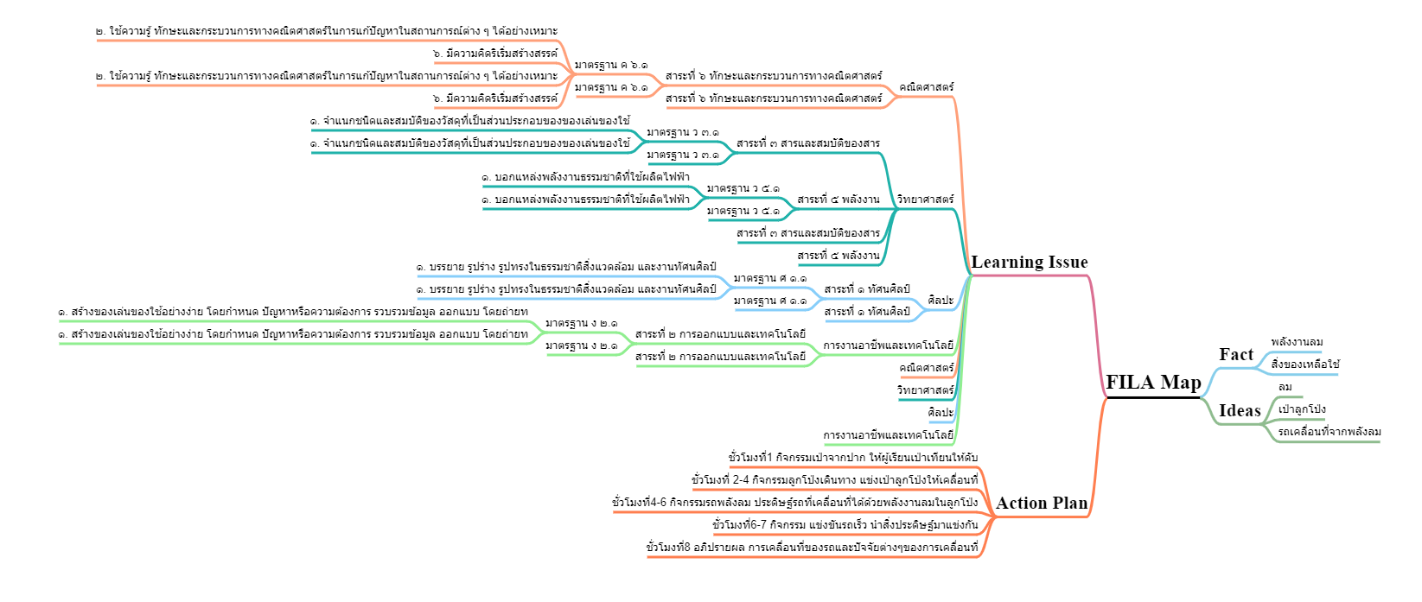

ระดับชั้นมัธยมศึกษาปีที่ 2 |  | STEM Project
คำอธิบายกิจกรรมการเรียนรู้

การเรียนรู้ที่จะทำให้ผู้เรียนมีการเรียนรู้ได้อย่างต่อเนื่องหรือเรียนรู้ได้ตลอดชีวิตคือ ต้องรู้สึกมีความสุขและสนุกกับการเรียนรู้ สิ่งหนึ่งที่สามารถทำได้ในขณะที่ผู้เรียนเรียนในโรงเรียนก็คือ การที่ให้ผู้เรียนไม่รู้สึกว่ากำลังเรียนอยู่หรือต้องเรียน จำเป็นต้องท่อง ต้องรู้ เพราะต้องเอาไปสอบ แต่ให้เห็นว่าเรื่องที่กำลังเรียนเป็นการเรียนรู้และเรื่องนั้นๆ เป็นส่วนหนึ่งของชีวิตของเขา การเชื่อมโยงจากห้องเรียนโยงไปสู่ชีวิตจริงเป็นสิ่งจำเป็นและสำคัญ หากทำได้แล้วนั้น ทุกสิ่งทุกอย่างที่กำลังเรียนรู้ก็จะอยู่ในความสนใจของผู้เรียนทั้งหมด เพราะมันเกี่ยวกับชีวิตของเขานั่นเอง อย่างกิจกรรมที่จะได้เรียนในเรื่องนี้ก็เป็นเรื่องที่เกี่ยวข้องกับตัวผู้เรียนเช่นกัน กระบวนการเรียนรู้นอกจากจะเน้นเนื้อหาที่ผู้เรียนจะต้องรู้แล้ว ยังจะชี้ให้เห็นความสำคัญของเรื่องนี้ กิจกรรมต่างๆ ก็จะเกี่ยวโยงกับชีวิตของผู้เรียนจริงๆ หากเป็นแบบนี้ การเรียนรู้จะเกิดได้ต่อเนื่อง และจะต่อยอดไปสู่เรื่องอื่นๆ ได้อีกด้วย

เวลาเรียนที่แนะนำ | 8 คาบเรียนโดยประมาณ
ทักษะเฉพาะที่พึงมี | ทักษะทางคณิตศาสตร์เบื้องต้น  ทักษะการแก้ปัญหาทางวิทยาศาสตร์  ทักษะการออกแบบเชิงวิศวกรรม  ทักษะการใช้คอมพิวเตอร์และเทคโนโลยีสารสนเทศ  ทักษะทางศิลปะ  การคิดวิเคราะห์ การคิดสร้างสรรค์ การคิดแก้ปัญหา  การทำงานเป็นทีม
เนื้อหาที่ใช้ในการประเมิน
- วิชาวิทยาศาสตร์
- กระบวนการทางวิทยาศาสตร์
- พลังงานธรรมชาติ

- วิชาเทคโนโลยี
- การออกแบบและเทคโนโลยี
- การใช้เทคโนโลยีให้เหมาะสมกับงานอาชีพ
- การใช้อินเทอร์เน็ตค้นหาความรู้
- การใช้โปรแกรมคอมพิวเตอร์เป็นเครื่องมือในการทำงาน
- การใช้โปรแกรมคอมพิวเตอร์ออกแบบกระบวนการคิดและการทำงาน (เช่น การเขียนผังความคิด Mind Mapping การเขียนผังงาน Flowchart ผังคุมกำหนดงาน Gantt Chart เป็นต้น)

- วิชาวิศวกรรมศาสตร์
- การออกแบบเชิงวิศวกรรมอย่างง่าย
- ระบุปัญหา
- รวบรวมข้อมูลและแนวคิดที่เกี่ยวข้องกับปัญหา
- ออกแบบวิธีการแก้ปัญหา
- วางแผนและดำเนินการแก้ปัญหา
- ทดสอบ ประเมินผล และปรับปรุงผลงาน
- นำเสนอผลงาน

- วิชาคณิตศาสตร์
- ขนาด พื้นที่ และปริมาตร
- หน่วยวัดและการเปรียบเทียบ
- อัตราส่วน สัดส่วน และร้อยละ
- การนำเสนอข้อมูล

จุดประสงค์การเรียนรู้
ด้านความรู้

- อธิบายเกี่ยวกับพลังงานธรรมชาติ
- อธิบายปัจจัยที่ผลต่อการเปลี่ยนแปลงของการเคลื่อนที่ของวัตถุ
- เข้าใจและอธิบายวิธีการและขั้นตอนที่ใช้ดำเนินการค้นคว้าหาความรู้ทางวิทยาศาสตร์
- เข้าใจถึงความหลากหลายของการแสดงจำนวนและการใช้จำนวนในชีวิตจริง
- เข้าใจถึงผลที่เกิดขึ้นจากการดำเนินการของจำนวนและความสัมพันธ์ระหว่างการดำเนินการต่างๆ และสามารถใช้การดำเนินการในการแก้ปัญหา
- เข้าใจและใช้วิธีการทางสถิติและความรู้เกี่ยวกับความน่าจะเป็นในการวิเคราะห์ข้อมูล ในการคาดการณ์ได้อย่างสมเหตุสมผลประกอบกับการตัดสินใจและแก้ปัญหา
- เข้าใจถึงอัตราส่วน สัดส่วน ร้อยละ และสามารถนำไปใช้ในการแก้โจทย์ปัญหาที่พบในชีวิตจริงได้หลากหลาย
- เข้าใจเกี่ยวกับการคาดคะเนขนาด พื้นที่ และปริมาตร เป็นการบอกค่าประมาณโดยไม่ได้วัดจริง โดยใช้วิธีการคาดคะเนในรูปแบบต่างๆ ตามความเหมาะสม
- เข้าใจถึงการนำเสนอข้อมูลในรูปแผนภูมิรูปวงกลม เป็นการนำเสนอข้อมูลที่เป็นปริมาณให้ชัดเจน น่าสนใจ และสามารถเปรียบเทียบข้อมูลให้เห็นเป็นรูปธรรมดูง่ายขึ้น
- เข้าใจถึงเทคโนโลยีที่นำมาใช้ในออกแบบและการทำงานต่างๆ

ด้านทักษะ/กระบวนการ

- ใช้ความรู้ ทักษะ และกระบวนการทางคณิตศาสตร์ในการแก้ปัญหาในสถานการณ์ต่างๆ ได้อย่างเหมาะสม
- ใช้ความรู้ ทักษะ และกระบวนการทางวิทยาศาสตร์ในการแก้ปัญหาในสถานการณ์ต่างๆ ได้อย่างเหมาะสม
- ใช้ความรู้ ทักษะ และกระบวนการออกแบบเชิงวิศวกรรมในการแก้ปัญหาสถานการณ์ต่างๆ ได้อย่างเหมาะสม
- ให้เหตุผลประกอบการตัดสินใจและสรุปผลได้อย่างเหมาะสม
- ใช้ภาษาและสัญลักษณ์ทางคณิตศาสตร์ในการสื่อสาร สื่อความหมาย และการนำเสนอได้อย่างถูกต้อง
- เชื่อมโยงความรู้ต่างๆ ในคณิตศาสตร์กับศาสตร์อื่นๆ
- มีความคิดริเริ่มสร้างสรรค์ในการแก้ปัญหาและสร้างสรรค์ผลงาน
- ใช้เทคโนโลยีมาเป็นเครื่องมือแก้ปัญหาในสถานการณ์ต่างๆ ได้อย่างเหมาะสม
- มีทักษะในการทำงานเป็นทีม
- มีทักษะการคิด

ด้านคุณลักษณะ

- มีความรับผิดชอบ
- มีความสนใจใฝ่เรียนรู้
- มีความรอบคอบ
- มีระเบียบวินัย
- มีการทำงานอย่างเป็นระบบ
- ตระหนักในคุณค่าของวิชา STEM (วิทยาศาสตร์ เทคโนโลยี วิศวกรรมศาสตร์ คณิตศาสตร์)
- มีเจตคติที่ดีต่อวิชา STEM (วิทยาศาสตร์ เทคโนโลยี วิศวกรรมศาสตร์ คณิตศาสตร์)

เกณฑ์การประเมิน
- คุณภาพของแนวคิดจากการคิดสะท้อนกลับและการอภิปราย
- กระบวนการคิดจากการถามคำถามและการให้เหตุผลในการตอบ
- ความคิดเห็นร่วมและความคิดเห็นเดิมที่สะท้อนให้เห็นจากผลงานในห้องเรียน
- การคิดวิเคราะห์โจทย์อย่างมีเหตุผลเป็นขั้นเป็นตอน
- การคิดสร้างสรรค์ผลงานจากการคิดคำถามและกิจกรรมการเรียนรู้

ความเชื่อมโยงต่อหลักสูตร
- ใช้ภาษาและสัญลักษณ์ทางคณิตศาสตร์ในการสื่อสาร สื่อความหมายและการนำเสนอได้อย่างชัดเจน
- ใช้วิธีการที่หลากหลายในการแก้ไขปัญหา
- ใช้ความรู้ ทักษะและกระบวนการทางคณิตศาสตร์ได้อย่างเหมาะสม
- ใช้เทคโนโลยีในการแก้ปัญหาได้อย่างเหมาะสม
- ให้เหตุผลประกอบการตัดสินใจและสรุปผลได้อย่างเหมาะสม
- สามารถเรียนรู้และเข้าใจในการตั้งคำถาม รวมทั้งการสืบค้นทางกระบวนการทางวิทยาศาสตร์
- สามารถกำหนดเรื่องที่สนใจศึกษาค้นคว้าและแนวทางการศึกษาที่ถูกต้องตามหลักการทางวิทยาศาสตร์
- สามารถตั้งสมมติฐานที่ดีในการตั้งคำถาม เพื่อการทดลองและตรวจสอบสมมุติฐาน
- รู้จักตัวแปรต่างๆ ที่เกี่ยวข้องกับการทดลอง
- เข้าใจการสร้างแบบจำลองหรือรูปแบบเพื่ออธิบายผลหรือแสดงผลการทดลอง
- สามารถนำแนวคิดและกระบวนการทางวิทยาศาสตร์ไปประยุกต์ใช้
- มีความคิดริเริ่มสร้างสรรค์
- มีความสามารถในการอธิบาย ชี้แจง แปลความ ตีความ การประยุกต์ดัดแปลงและนำไปใช้
- มีมุมมองที่หลากหลาย
- ให้ความสำคัญและใส่ใจในความรู้สึกของผู้อื่น
- รู้จักตนเอง
- มีความสามารถในการสื่อสาร การคิด การแก้ปัญหา การใช้ทักษะชีวิตและการใช้เทคโนโลยี

ความเชื่อมโยงต่อวิชาอื่นๆ ที่เกี่ยวข้องกัน
- ศักยภาพการสร้างผลงาน และนำเสนอด้วยเทคโนโลยีหรือ Application
- เชื่อมโยงกับการทำงานด้านศิลปะ การออกแบบและการคิดสร้างสรรค์
- เชื่อมโยงการอ่าน วิเคราะห์ ตีความ ด้วยศาสตร์ของวิชาภาษาไทย
- ศักยภาพการใช้ภาษาในการนำเสนอผลงาน หรือการนำเสนอด้วยภาษาต่างประเทศ

เว็บไซต์และสื่อสิ่งพิมพ์อื่น ๆ
- -
เครื่องมือและอุปกรณ์การเรียนรู้
- กล่องนม
- หลอดดูน้ำ
- ฝาขวดน้ำ
- ไม้เสียบลูกชิ้น
- ดินน้ำมัน
- ลูกโป่ง
- สก็อตเทป
- กรรไกร
- กระดาษสีสวย
- เชือก

ตารางนี้แสดงถึงกระบวนการเรียนรู้ที่ผู้สอนอาจนำไปประยุกต์ใช้และประเมินผลได้ ซึ่งสามารถนำการจัดการเรียนรู้อื่นมามาประยุกต์ใช้ได้ด้วย และผู้สอนอาจหาวิธีปรับกระบวนการเรียนรู้ตามความเหมาะสมของกลุ่มผู้เรียนและสภาพแวดล้อมภายในโรงเรียน

ขั้นที่ | ระยะเวลา | บทบาทของผู้สอนและผู้เรียน | โอกาสหรือสิ่งที่นำมาใช้ประเมินผล
1 | ชั่วโมงที่  1 | Kick off  - ผู้สอนอธิบายถึงพลังงานลมที่อยู่รอบตัวของมนุษย์เช่น พัดลมเป่ากระดาษ กระดาษก็จะปลิวทำให้วัตถุที่ถูกลมพัดเคลื่อนที่  - ผู้สอนจุดเทียน 5 เล่ม และมาร์คจุดห่างจากเทียน เรียงลำดับจากใกล้ไปไกล  - ขออาสาสมัครผู้เรียน 5 คน ในการทำการทดลอง เป่าเทียนพร้อมกันในระยะต่างๆและสังเกตไฟที่เทียน  - อภิปรายผลที่เกิด สรุป และให้ผู้เรียนออกความคิดเห็นว่าเหตุใดเทียนจึงมีผลออกมาเช่นกันทดลอง  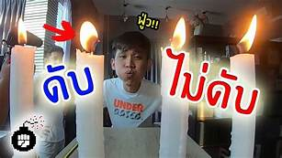  - สามารถให้ผู้เรียนคนอื่นๆ สลับกันทดลองเป่าเทียนได้ | - การแลกเปลี่ยนเรียนรู้ร่วมกัน  - กระบวนการคิดจากการถามคำถามและการให้เหตุผลในการตอบ  - การตอบคำถามอย่างมีเหตุผล/วิธีคิดในการได้มาซึ่งคำตอบ  - ความกล้าแสดงความคิดเห็นของตนเองอย่างมีเหตุผล และเปิดใจรับฟังความคิดเห็นของผู้อื่น  - คุณภาพของแนวคิดจากการคิดสะท้อนกลับและการอภิปราย
ขั้นที่ | ระยะเวลา | บทบาทของผู้สอนและผู้เรียน | โอกาสหรือสิ่งที่นำมาใช้ประเมินผล
ขั้นที่ | ระยะเวลา | บทบาทของผู้สอนและผู้เรียน | โอกาสหรือสิ่งที่นำมาใช้ประเมินผล
2 | ชั่วโมงที่  2-4 | กิจกรรมลูกโป่งเดินทาง  - ผู้สอนเตรียมอุปกรณ์ดังนี้  - ลูกโป่ง  - หลอดดูดน้ำ  - สก็อตเทป  - กรรไกร  - เชือก  -เมื่อเตรียมอุปกรณ์เรียบร้อยแล้วมีวิธีการทำกิจกรรมดังนี้  1.นำหลอดดูดน้ำ ร้อยใส่ลงไปบนเชือก  2.นำเชือกที่มีหลอด แขวนทั้งสองด้าน ยึดติดด้วยเชือก (สังเกตจากรูป)  3.เป่าลูกโป่ง ติดกับสก็อตเทป  4.นำสก็อตเทป ไปติดกับหลอดดูดน้ำ  5.จากนั้นปล่อยลูกโป่ง ลูกโป่งจากเคลื่อนที่ไปด้านหน้า  5.นำมาเล่นเป็นเกมส์ได้ คือ หลอดใครไปไกลสุด ชนะ  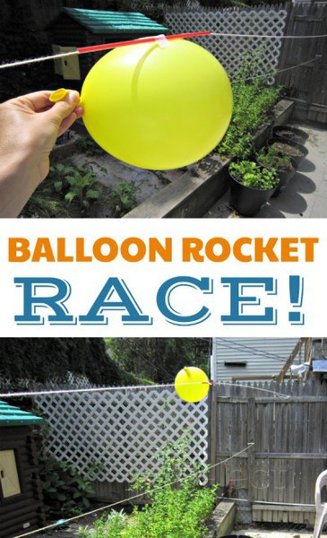  -ให้ผู้เรียนที่เล่นเกมส์แสดงความคิดเห็นเกี่ยวกับกิจกรรมที่ทำไปข้างต้น เกี่ยวกับการเคลื่อนที่ของวัตถุ ปัญหาและอุปสรรคต่างๆในการเล่นเกมส์เพื่อเข้าสู่กิจกรรมต่อไป | - การคิด ออกแบบ และสร้างสรรค์ผลงาน  - การทำงานอย่างเป็นขั้นเป็นตอน  - กระบวนการคิดจากการถามคำถามและการให้เหตุผลในการตอบ  - การตอบคำถามอย่างมีเหตุผล/วิธีคิดในการได้มาซึ่งคำตอบ  - ความกล้าแสดงความคิดเห็นของตนเองอย่างมีเหตุผล และเปิดใจรับฟังความคิดเห็นของผู้อื่น  - การแลกเปลี่ยนเรียนรู้ร่วมกัน
ขั้นที่ | ระยะเวลา | บทบาทของผู้สอนและผู้เรียน | โอกาสหรือสิ่งที่นำมาใช้ประเมินผล
3 | ชั่วโมงที่  4-5 | - กิจกรรมรถพลังลม  - ให้ผู้เรียนจับกลุ่มตามที่ผู้สอนเห็นสมควร อาจจะกลุ่มละ 4-5 คน  - ผู้สอนเตรียมอุปกรณ์ดังนี้  - กล่องนม  - หลอดดูน้ำ  - ฝาขวดน้ำ  - ไม้เสียบลูกชิ้น  - ดินน้ำมัน  - ลูกโป่ง  - สก็อตเทป  - กรรไกร  - กระดาษสีสวย  วิธีทำกิจกรรมดังนี้  1.ห่อกล่องนมด้วยกระดาษสีสดใส  2.ติดดินน้ำมันที่ฝาขวดน้ำ ทั้ง 4 ฝา (ทำเป็นล้อรถ)  3.นำไม้เสียบทั้งสองอัน ใส่ลงไปในหลอดดูดน้ำ  4.นำไปเสียบกับฝาขวดน้ำทั้งสองด้าน (ทำเป็นล้อรถ 4 ล้อ)  5.ทำเสร็จ นำไปติดที่กล่องนม  6.ติดตรงกลางด้วยสก็อตเทป  7.เสียบลูกโป่งไว้ที่ปลายหลอด แบบโค้งงอ อีกอันหนึ่งที่ดตรียมไว้  ผูกให้แน่น  8.ติดหลอดพร้อมลูกโป่งด้านบนรถ  9.เป่าลูกโป่ง  10.ปล่อยรถวางบนพื้น  รถจะเคลื่อนที่ได้เอง ด้วยแรงลูกโป่งด้านบน  เมื่อประดิษฐ์เรียบร้อยแล้วให้ผู้เรียนได้ลองเล่นของที่ประดิษฐ์ และตั้งชื่อชิ้นงานของตนเอง  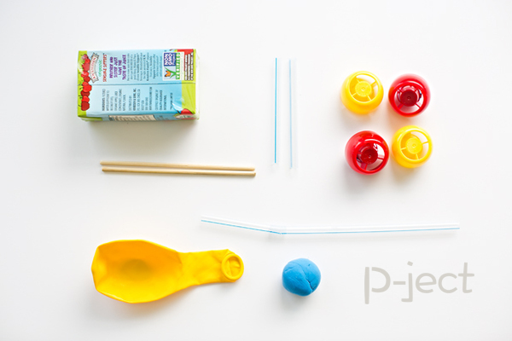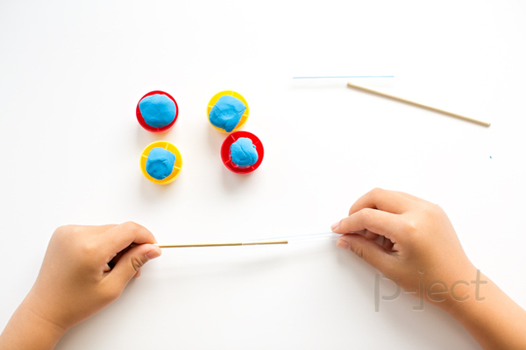  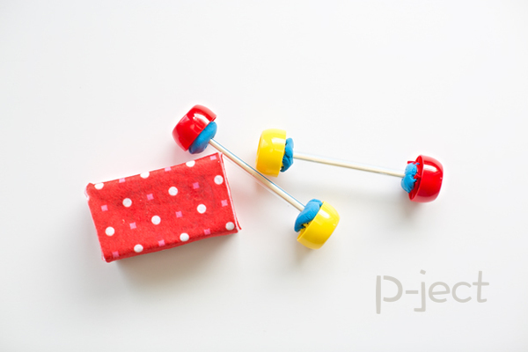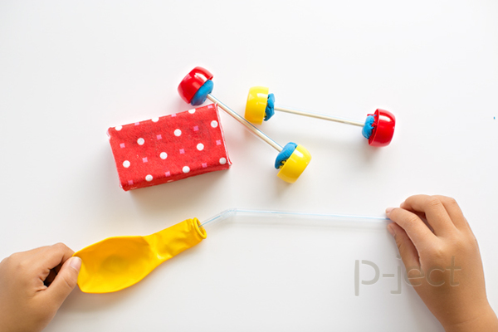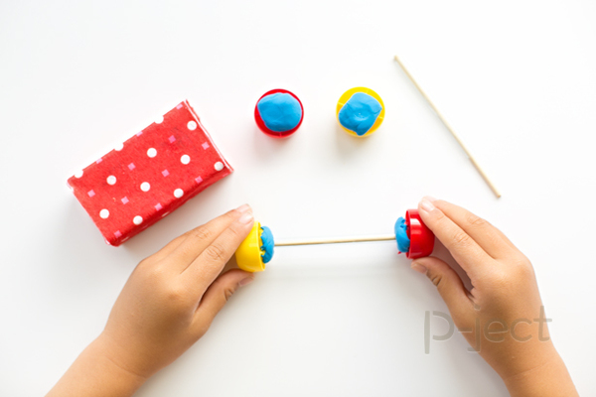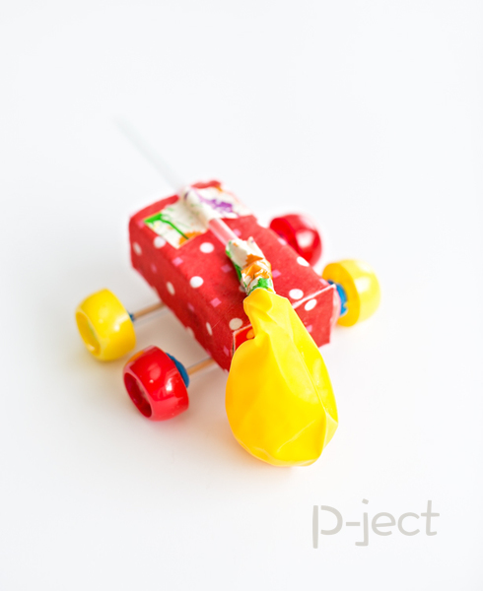  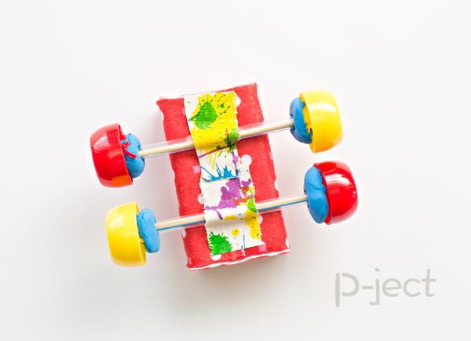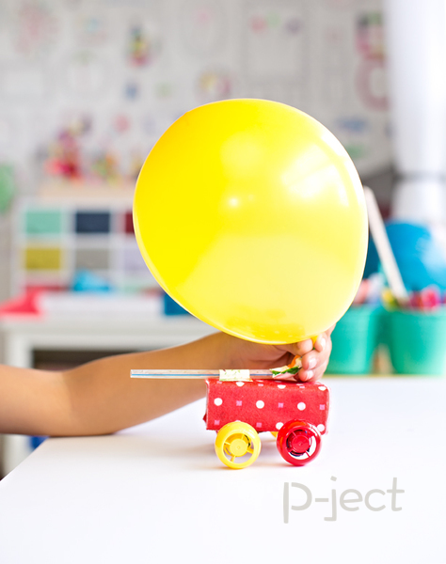  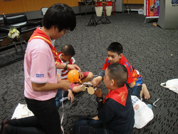 | - การคิด ออกแบบ และสร้างสรรค์ผลงาน  - การวางแผนและลงมือปฏิบัติงานตาม กระบวนการทางวิทยาศาสตร์  - การทำงานอย่างเป็นขั้นเป็นตอน  - การคิดวิเคราะห์และสรุปข้อมูลอย่างมีเหตุผล  - ความกล้าแสดงความคิดเห็นของตนเองอย่างมีเหตุผลและเปิดใจรับฟังความคิดเห็นของผู้อื่น  - กระบวนการคิดจากการถามคำถามและการให้เหตุผลในการตอบ  - การตอบคำถามอย่างมีเหตุผล/วิธีคิดในการได้มาซึ่งคำตอบ  - การแลกเปลี่ยนเรียนรู้ร่วมกัน  - คุณภาพของแนวคิดจากการคิดสะท้อนกลับและการอภิปราย  - การแสดงออกอย่างสร้างสรรค์และการแก้ไขสถานการณ์เฉพาะหน้า  - การฟังอย่างลึกซึ้ง (สติ)
ขั้นที่ | ระยะเวลา | บทบาทของผู้สอนและผู้เรียน | โอกาสหรือสิ่งที่นำมาใช้ประเมินผล
4 | ชั่วโมงที่  6-8 | - กิจกรรมรถต้องเติมลม  - ผู้สอนให้ผู้เรียนนำชิ้นงานยที่สร้างขึ้นมาแข่งกัน  - เมื่อแข่งเรียบร้อยแล้วให้ผู้เรียนอภิปรายผลว่ารถที่ตนสร้างขึ้น มีปัจจัยใดบ้างที่ทำให้เร็วหรือช้ากว่าของเพื่อน หรือ เป็นเพราะลมในลูกโป่ง ให้ผู้เรียนออกมาแสดงความคิดเห็นได้เต็มที่ในกิจกรรมนี้เพื่อฝึกการคิด วิเคราะห์ | - การคิด ออกแบบ และสร้างสรรค์ผลงาน  - การวางแผนและลงมือปฏิบัติงานตาม กระบวนการทางวิทยาศาสตร์หรือการออกแบบเชิงวิศวกรรม  - การทำงานอย่างเป็นขั้นเป็นตอน  - กระบวนการคิดจากการถามคำถามและการให้เหตุผลในการตอบ  - การตอบคำถามอย่างมีเหตุผล/วิธีคิดในการได้มาซึ่งคำตอบ  - ความกล้าแสดงความคิดเห็นของตนเองอย่างมีเหตุผล และเปิดใจรับฟังความคิดเห็นของผู้อื่น  - การแลกเปลี่ยนเรียนรู้ร่วมกัน  - การแสดงออกอย่างสร้างสรรค์และการแก้ไขสถานการณ์เฉพาะหน้า  - การฟังอย่างลึกซึ้ง (สติ)
ขั้นที่ | ระยะเวลา | บทบาทของผู้สอนและผู้เรียน | โอกาสหรือสิ่งที่นำมาใช้ประเมินผล
555 |  | ก

 | ความคิดสร้างสรรค์  ระดมความคิดพร้อมวิธีแก้ปัญหา | ลำดับขั้นตอน  (ลำดับขั้นก่อนหน้านี้) | การคิดอย่างมีวิจารณญาณ  ตั้งคำถามและประเมินความคิดและการแก้ปัญหา | ลำดับขั้นตอน  (ลำดับขั้นก่อนหน้านี้)
จินตนาการ | - ใช้ความรู้สึก ใช้ความเห็นอกเห็นใจ  การสังเกต และอธิบายความเกี่ยวโยง  ของประสบการณ์ของตนและข้อมูลที่ได้  - สำรวจ ค้นหา ระดมความคิด | - 1, 2, 3  - 3, 4 | - เข้าใจบริบทและขอบเขตของปัญหาที่เกิดขึ้น  - ทบทวนทฤษฎีทางเลือกความคิดเห็นและเปรียบเทียบเพื่อหามุมมองเกี่ยวกับปัญหา  ที่เกิดขึ้น | - 1, 2, 3  - 2, 4
สอบถาม | - เพื่อสร้างความสัมพันธ์ สร้างมุมมองเชิงบูรณาการ สร้างวินัย และอื่นๆ  - ลองเล่นกับความผิดปกติ ความเสี่ยงความคิดที่แตกต่างจากกรอบโดยสิ้นเชิง | - 2, 3  - 4 | - ระบุจุดแข็งและจุดอ่อนของหลักฐานข้อโต้แย้ง คำอ้างและความเชื่อ  - ความท้าทายของสมมติฐาน ตรวจสอบความ  ถูกต้อง วิเคราะห์ช่องว่างในการเรียนรู้ | - 2, 3  - 3, 4
ลงมือทำ  และแบ่งปัน | - นึกภาพ แสดงสิ่งที่คิด ผลิต คิดค้นผลิตภัณฑ์ใหม่ หาวิธีการแก้ปัญหาการทำงาน  - ชื่นชมมุมมองความแปลกใหม่ทางการแก้ปัญหาหรือผลกระทบที่อาจเกิดขึ้นได้ | - 2, 3  - 4 | - ประเมิน หาพื้นฐาน แสดงความคิดเห็น  มีผลิตผลเชิงตรรกะ มีเกณฑ์จริยธรรม  หรือสุนทรียศาสตร์ มีการหาเหตุผล  - ตระหนักถึงอคติทางมุมมองของตนเอง (ตามที่ได้รับจากผู้อื่น) ความไม่แน่นอน ข้อจำกัดของวิธีการแก้ปัญหา | - 3, 4  - 4

เกณฑ์การให้คะแนนนี้ได้กล่าวถึงเพียงมิติเดียวในส่วนของการให้คะแนนทั่วไปตามที่อธิบายข้างต้น นับเป็นวิธีหนึ่งที่แสดงให้เห็นว่าครูผู้สอนสามารถอธิบายและให้คะแนนตามผลงานของผู้เรียน ขอแนะนำว่าครูผู้สอนควรกำหนดระดับของความสำเร็จในมิติอื่นๆ ของเกณฑ์การให้คะแนนด้วย
ระดับการคิด | ระดับ 1 | ระดับ2 | ระดับ3 | ระดับ4
จินตนาการ  ความรู้สึก ความเอาใจใส่ การสังเกต  การอธิบายเพื่อเชื่อมโยงระหว่าง  ประสบการณ์เดิมและความรู้ใหม่  สำรวจ ค้นหา และสร้างความคิด  (ขั้นตอนที่ 2, 4) | ผู้เรียนแสดงให้เห็นการให้  ความร่วมมือกับกิจกรรม  น้อย | ผู้เรียนแสดงให้เห็นการให้  ความร่วมมือกับกิจกรรม  ค่อนข้างน้อย | ผู้เรียนแสดงให้เห็นการให้  ความร่วมมือกับกิจกรรม  อย่างชัดเจน | ผู้เรียนแสดงให้เห็น  ความกระตือรือร้นและมีส่วนร่วม  ในกิจกรรมอย่างชัดเจน
ลงมือทำและแบ่งปัน  แสดงสิ่งที่คิด ผลิตผลิตภัณฑ์ใหม่  หาวิธีการแก้ปัญหาการทำงาน  ชื่นชมมุมมองความแปลกใหม่ทางการแก้ปัญหาหรือผลกระทบ  ที่อาจเกิดขึ้นได้  (ขั้นตอนที่ 2, 3, 4) | สิ่งที่คิดขึ้นใหม่และการอธิบายคำตอบของผู้เรียน ยังมีข้อจำกัดของการยกตัวอย่างประกอบเหตุและผลของการได้มาซึ่งคำตอบ | สิ่งที่คิดขึ้นใหม่และการอธิบายคำตอบของผู้เรียน มีการยกตัวอย่างประกอบเหตุและผลของการได้มาซึ่งคำตอบบ้าง แต่ยังเบี่ยงเบนไปจากความรู้เดิมเล็กน้อย | สิ่งที่คิดขึ้นใหม่และการอธิบายคำตอบของผู้เรียน มีการยกตัวอย่างประกอบเหตุและผลของการได้มาซึ่งคำตอบค่อนข้างชัดเจน มีการอ้างอิงจากศาสตร์อื่นบ้างมาอภิปรายเพิ่มเติม  แต่แนวคิดยังคล้ายกับที่เคยมีมาก่อนหน้านี้ แต่ปรับใหม่เป็นรูปแบบของตัวเอง | สิ่งที่คิดขึ้นใหม่และการอธิบายคำตอบของผู้เรียน มีการยกตัวอย่างประกอบเหตุและผลของการได้มาซึ่งคำตอบชัดเจน มีการอ้างอิงศาสตร์วิชาอื่นๆ มาเชื่อมโยงประกอบ มีเหตุผลที่น่าเชื่อถือ มีการอภิปรายแนวคิดเพิ่มเติมที่ต่างไปจากที่เคยมีมาแต่เดิมเป็นตัวของตัวเองชัดเจน

